19.4.24 Selbsthilfegruppe (SHG) Bothfeld-Freitag: **Wir setzen noch einen drauf!**

Im Januar 2024 hatte die Freitagsgruppe Bothfeld des Blauen Kreuzes sein 20-jähriges Bestehen gebührend mit Gästen und Buffet gefeiert. Aber wir wollten noch einen draufsetzen. Einen weiteren Apfelbaum. Auf der Freifläche des Freundschaftshains Silberstraße in Groß-Buchholz sollte er seinen Platz finden. Unweit des ersten Apfelbaums, den Hans-Jürgen mit der Gruppe vor 10 Jahren anlässlich des 10-jährigen Jubiläums gepflanzt hatte. Nur war es im Januar noch ein wenig zu kalt für gärtnerische Betätigung.

Also haben wir den Pflanztermin für unseren 2. Apfelbaum in den Frühling gelegt.

Das Wetter hatte trotz angeblichen Frühlings alles parat- aber das hat unsere Gruppenmitglieder, die schon einige Stürme und Regengüsse in ihrem Leben erlebt haben, nicht abgehalten. Und nach getaner Pflanzarbeit schien tatsächlich pünktlich die Sonne, damit wir beide Hände für unseren Imbiss und die (natürlich alkoholfreien) Getränke frei hatten und alles genießen konnten.

Danke an alle, die wieder so viel unterstützt und geholfen haben. Danke vor allem an Hans-Jürgen Krohn für seinen unermüdlichen und zuverlässigen Einsatz für die Gruppe!

Als besondere Gäste begrüßten wir Frau Dr. Treutler, unsere Pastorin an der Nicolaikirche Bothfeld, die wieder eine sehr ermutigende Ansprache für uns dabeihatte. Außerdem hatten wir Frau Claudia Borrmann von der AOK eingeladen, sich als „Patin“ (die AOK hatte den Baum gesponsert) den Baum vor Ort anzuschauen. Sie hatte bereits eine schöne Glückwunschkarte an unsere Gruppe geschickt: „Die beste Zeit, einen Baum zu pflanzen, war vor 20 Jahren. Die nächstbeste Zeit ist jetzt.“ (afrikanisches Sprichwort).

Das könnte auch das Motto sein für den Schritt, abstinent zu leben, wenn der Alkohol eine zu starke Rolle in Deinem Leben eingenommen hat!

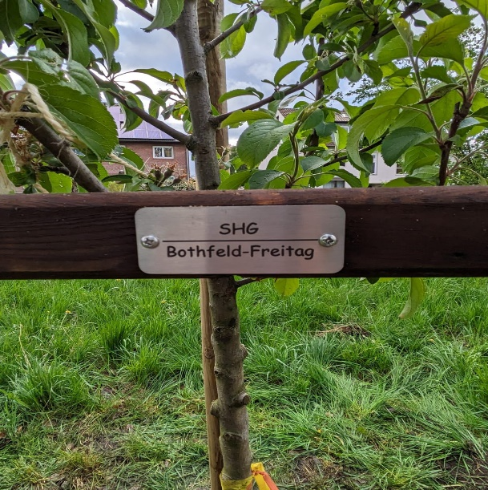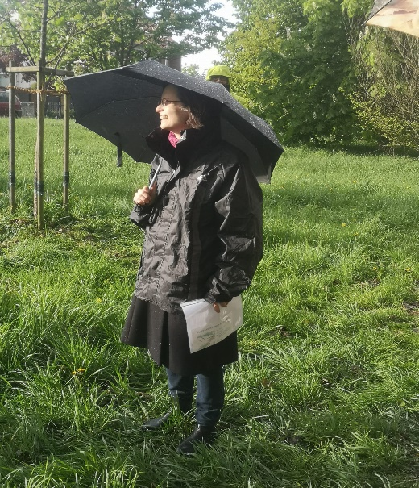

Selbsthilfegruppe Bothfeld-Freitag („SHG“): Wir sind eine starke Gemeinschaft, wir können Halt geben und stehen gerne bei dem Vorhaben, abstinent zu bleiben, mit unserer Erfahrung zur Seite.